Фотоматериалы, подтверждающие изменения развивающей предметно-пространственной среды в соответствии с ФГОС ДО в подготовительной к школе группе «Любознайки»
МОБУ «СОШ №2» дошкольные группы,
воспитатель Жуйкова Е.М.
Дети проводят в дошкольной группе большую часть времени. Поэтому окружающая среда на мой взгляд должна отвечать их интересам, развивать, давать возможность свободно играть и общаться со сверстниками, развивать индивидуальность каждого ребенка. Поэтому наполнить группу играми и игрушками недостаточно. С ведением Федерального государственного образовательного стандарта появились новые приоритеты в создании развивающей предметно-пространственной среды (РППС). Она должна быть комфортной уютной рационально организованной наполненной разными сенсорными раздражителями и игровыми материалами. Одной из основных задач я считаю обогащение среды такими элементами, которые стимулировали бы познавательную речевую двигательную и иную активность детей. Развитие познавательно-речевых способностей — это одна из главных задач дошкольного образования.
Развивающая предметно-пространственная среда (согласно ФГОС) — это определенное пространство, организованно оформленное и предметно-насыщенное, приспособленное для удовлетворения потребностей ребенка в познании, общении, физическом и духовном развитии в целом.
При создании предметной среды я руководствовалась следующими принципами, определенными во ФГОС дошкольного образования.
Разнообразие и доступность материалов и инвентаря, трансформируемое и полифункциональное оборудование обеспечивают игровую, познавательную, физическую и творческую активность детей, экспериментирование с различными материалами и оборудованием и эмоциональное благополучие детей во взаимодействии с предметно – пространственным окружением, возможность самовыражения.
Физическое развитие:
Центр физического развития «Здоровичок»;
Здесь имеются: спортивный инвентарь, игрушки, дорожки здоровья для профилактики плоскостопия, дидактические игры спортивного содержания.
Доступная и безопасная среда группы реализует потребность детей в самостоятельной двигательной активности, совместных движениях со сверстниками, свободного использования спортивного инвентаря и физкультурного оборудования.

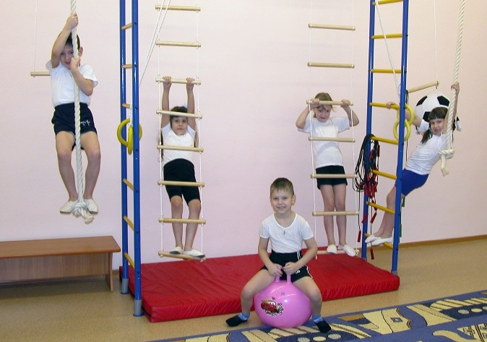
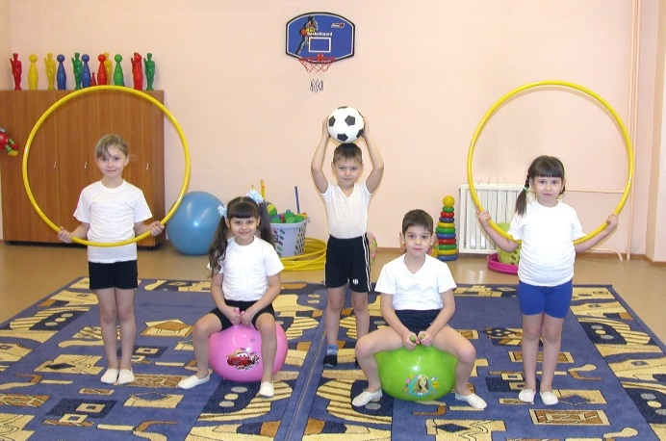
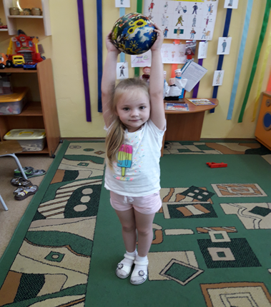
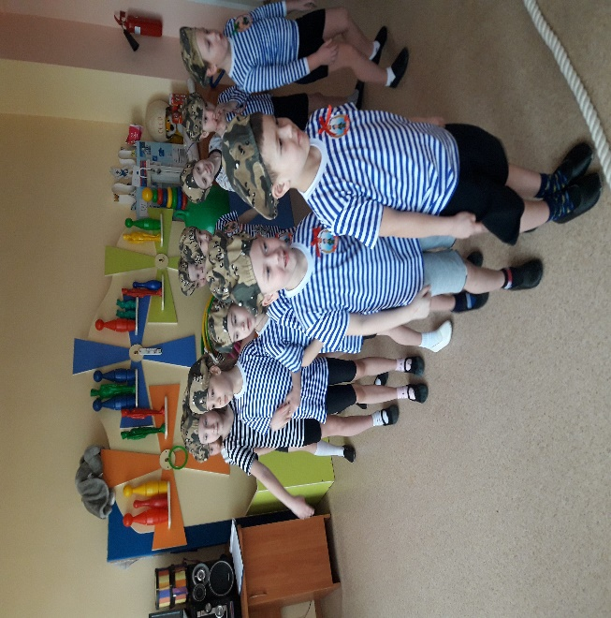

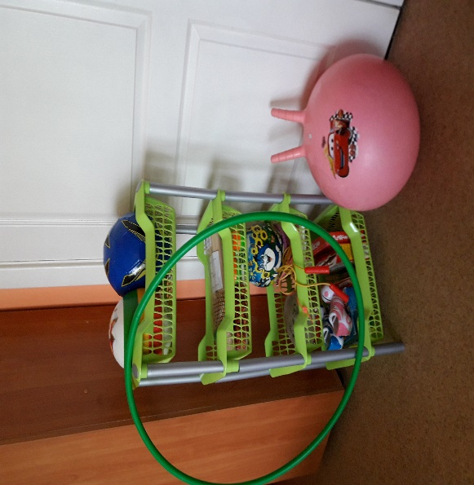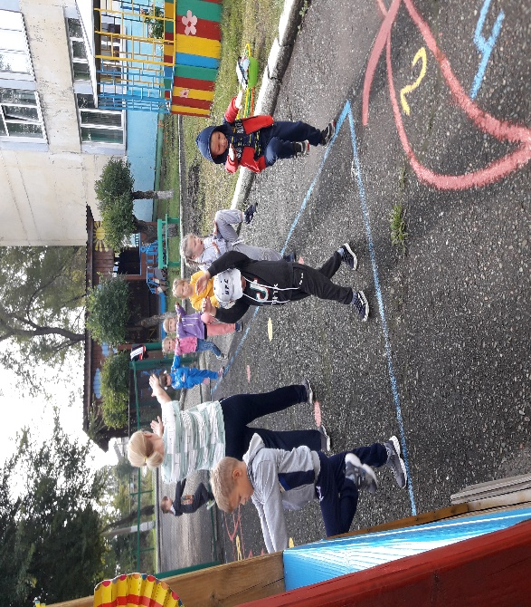

Социально-коммуникативное развитие:
— Центр ПДД «Светофорик»; Центр пожарной безопасности «01»
В центре по ПДД и пожарной безопасности находятся необходимые атрибуты к сюжетно-ролевым играм и занятиям по закреплению правилам дорожного движения. Дети при необходимости объединяют центр сюжетно-ролевых игр, ПДД и пожарной безопасности.
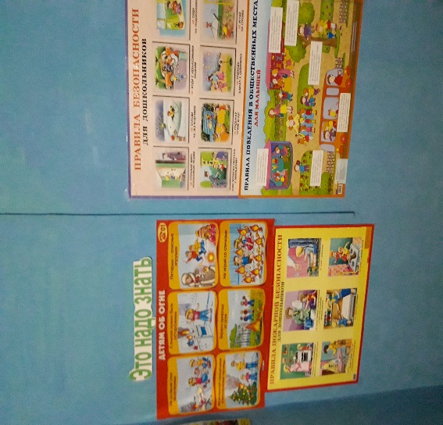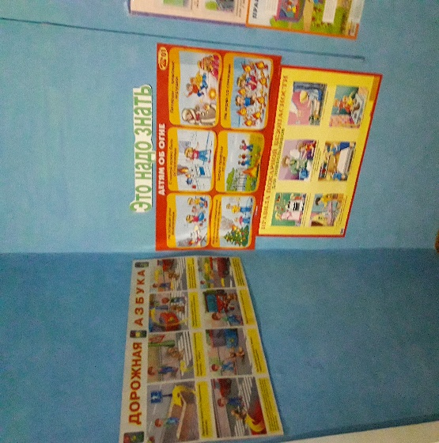

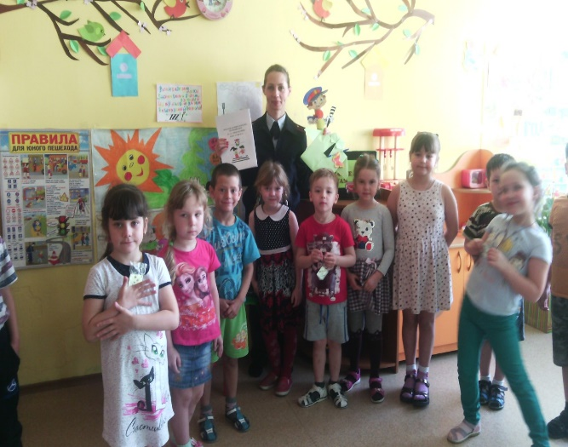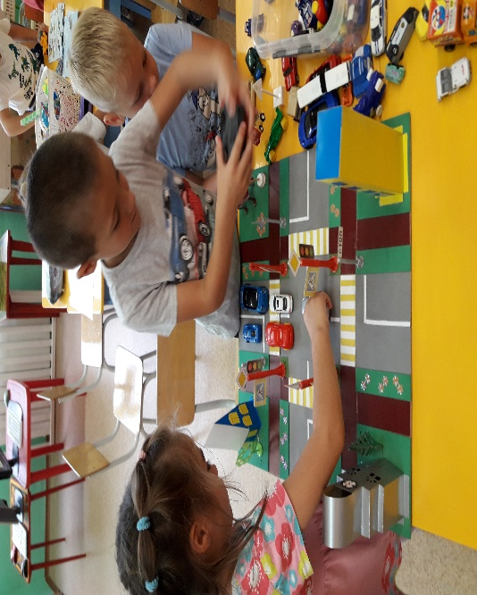

Центр игровой активности (центр сюжетно-ролевых игр);
Игра — основной вид деятельности моих дошколят. Яркий, насыщенный игровой центр создает условия для творческой деятельности детей, развивает фантазию, формирует игровые навыки и умения, воспитывает дружеское взаимоотношение между детьми.
В свободном доступе для детей находятся атрибуты для зарождающихся в этом возрасте сюжетно-ролевых игр:

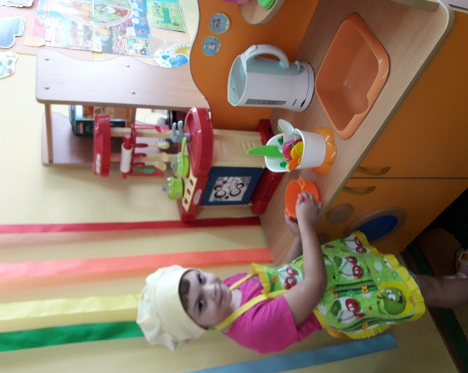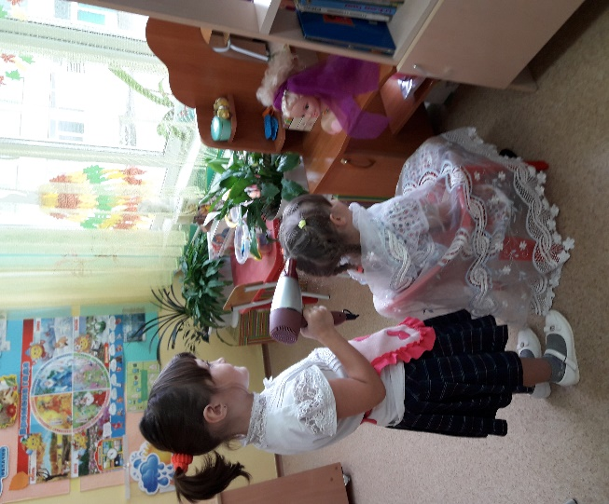

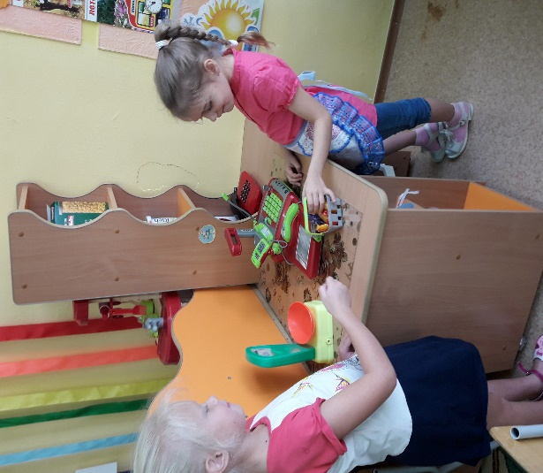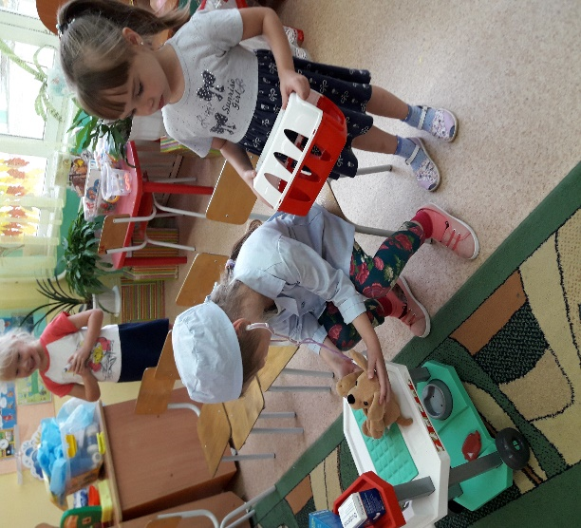

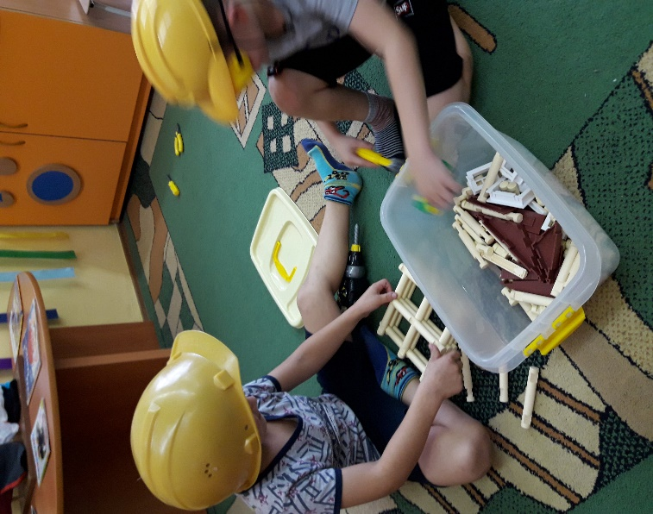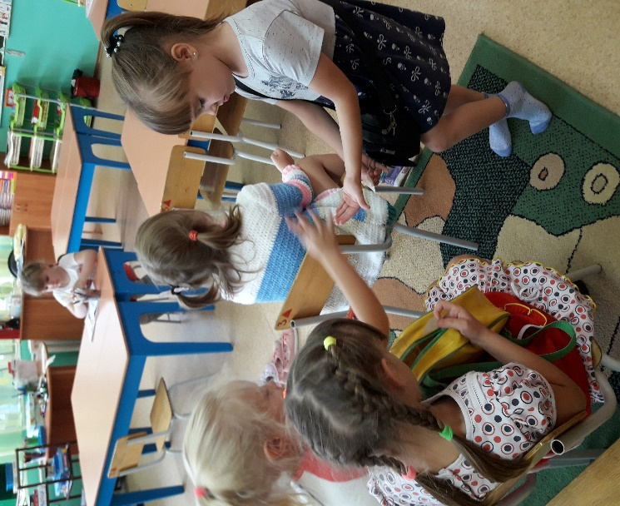

Познавательное развитие:
— Центр «Зеленый дом »; Центр экспериментирования «Узнавайка».
Большой популярностью у детей пользуется центр науки. В нем находится материал для осуществления опытной деятельности и результаты проектных работ: лупы, мерные стаканчики, песочные часы, детский микроскоп и глобус, камни, семена, крупы, весы, колбы, кинетический песок, Лэпбуки по разным темам и. т.п.
В уголке природы подобраны безопасные растения, имается необходимое оборудование по уходу за ними: лопатки, грабельки, лейки, поляризаторы, салфетки.

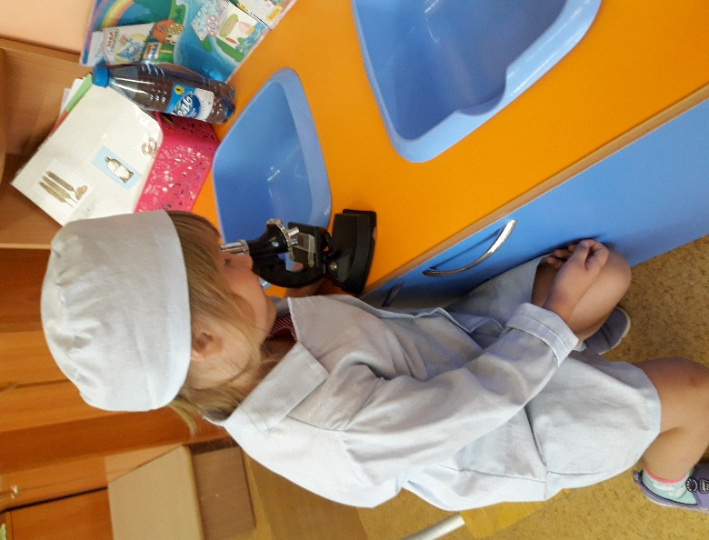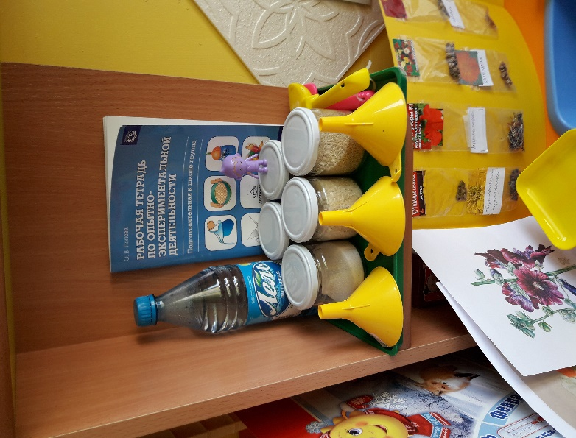

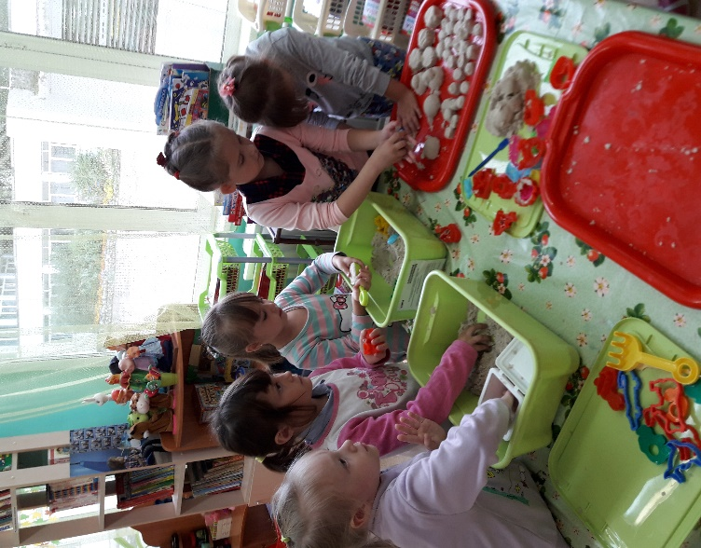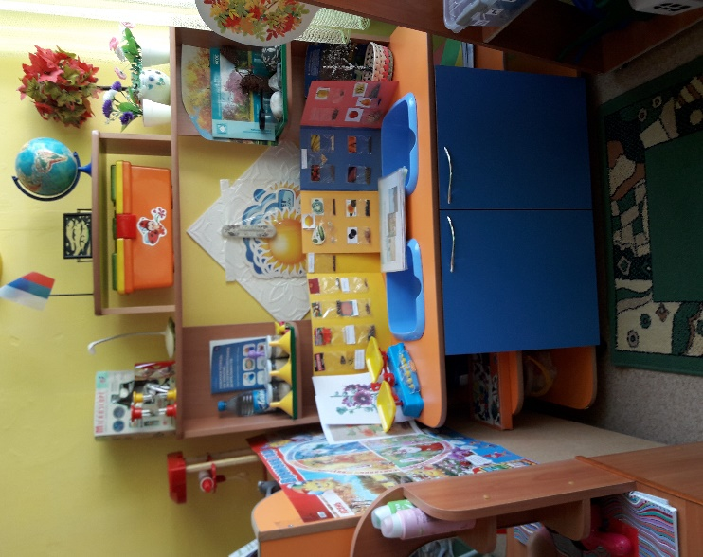

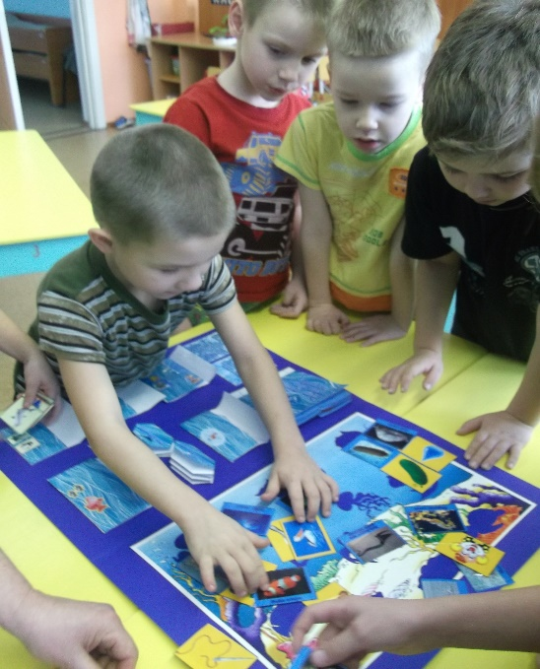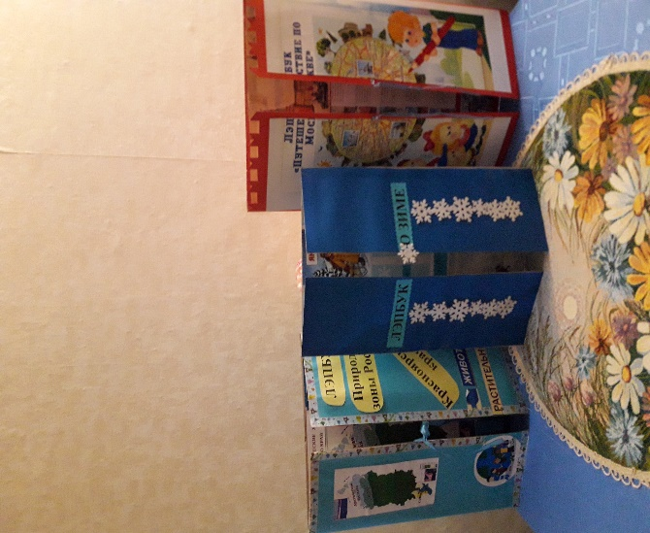

Центр конструктивной деятельности и моделирования;
Центр конструктивной деятельности организован так, чтобы дети могли строить подгруппой и индивидуально. Имеется крупный и мелкий строитель, разнообразное лего, конструкторы, стол для модульного конструирования.
Созданная в группе среда способствует развитию конструкторских способностей. Она достаточно мобильна и разнообразна. Любой конструктор легко перемещается в любое место группы. Содержание центра позволяет организовать конструктивную деятельность как с большой группой воспитанников, так и индивидуально, развернуть работу конструкторского бюро или строительной площадки (на столе или на ковре, платформе).

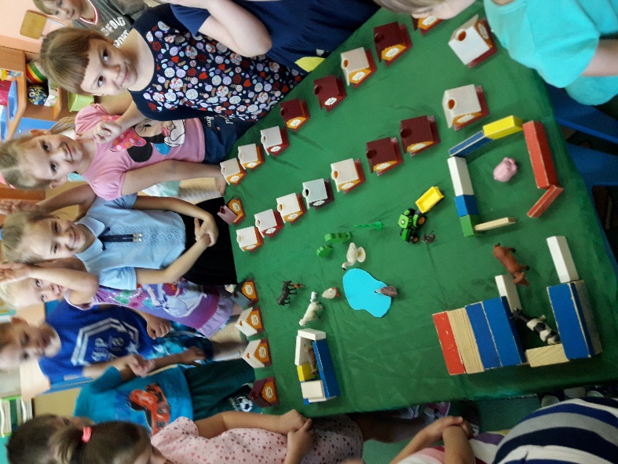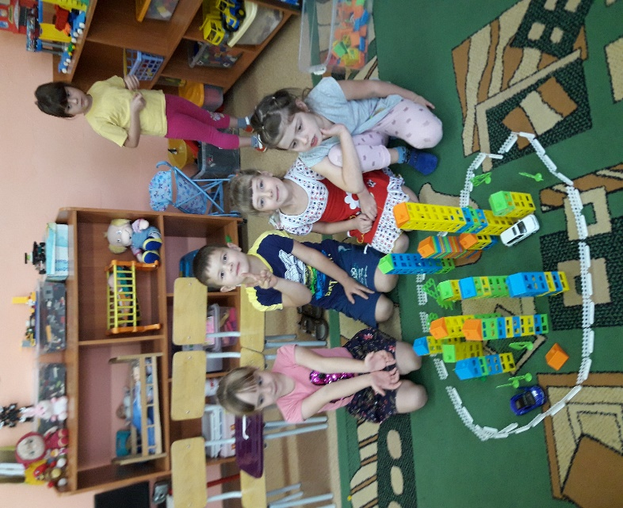

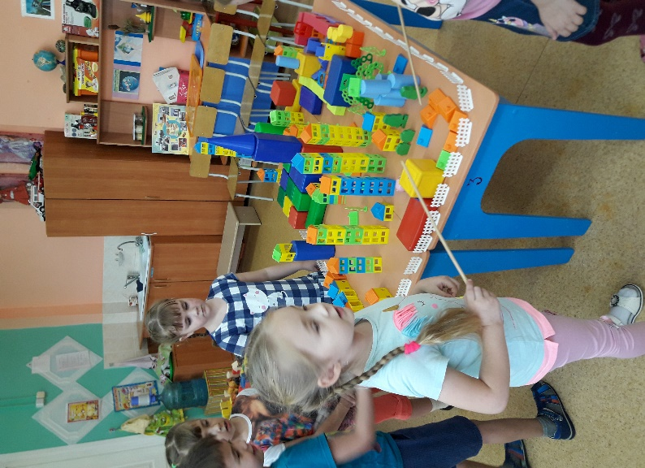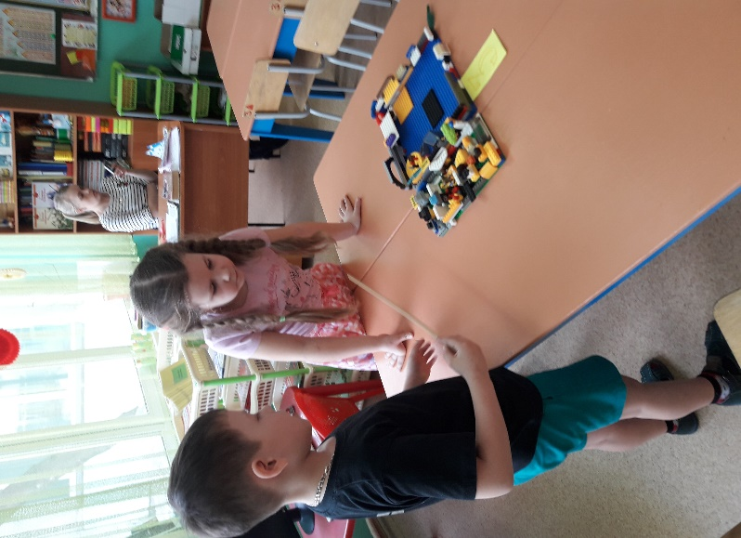

Работает «Конструкторское бюро»
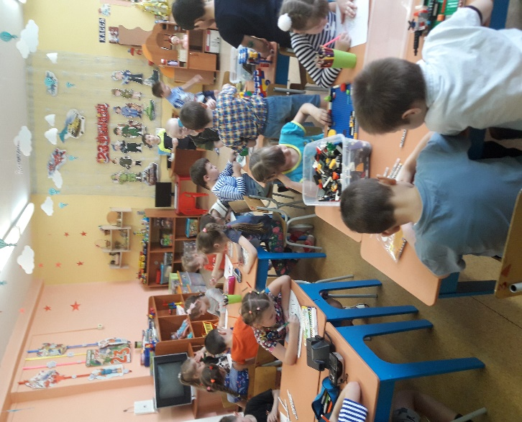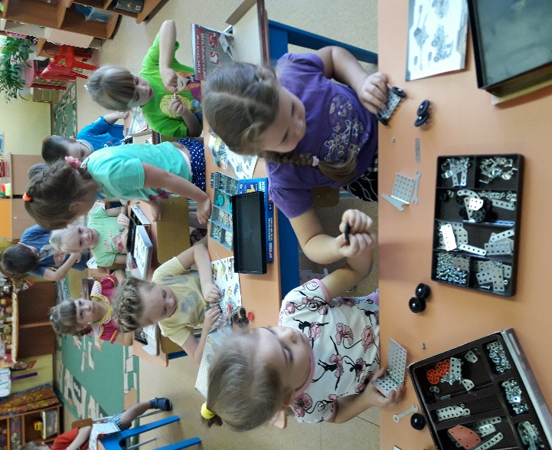

Центр математического развития; Центр сенсорного развития;
В центре математического развития пособия с цифрами, счетный материал, дидактические игры, развивающие игры математического содержания. Насыщенность среды соответствует возрастным возможностям детей подготовительной к школе группы и содержанию Программы, что обеспечивает развитие познавательной активности. Группа оснащена различными дидактическим материалом по сенсорному воспитанию, развивающими дидактическими настольными играми познавательным материалом.

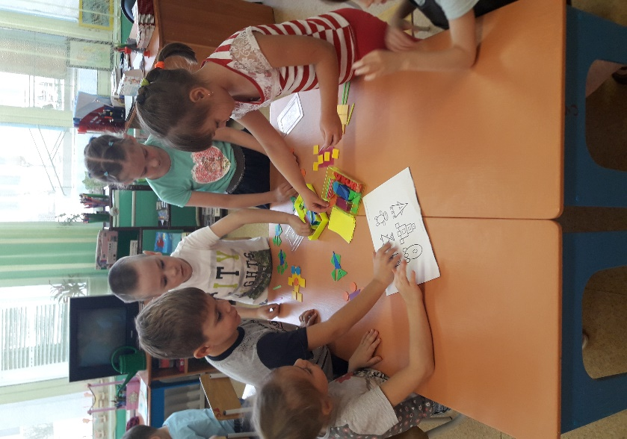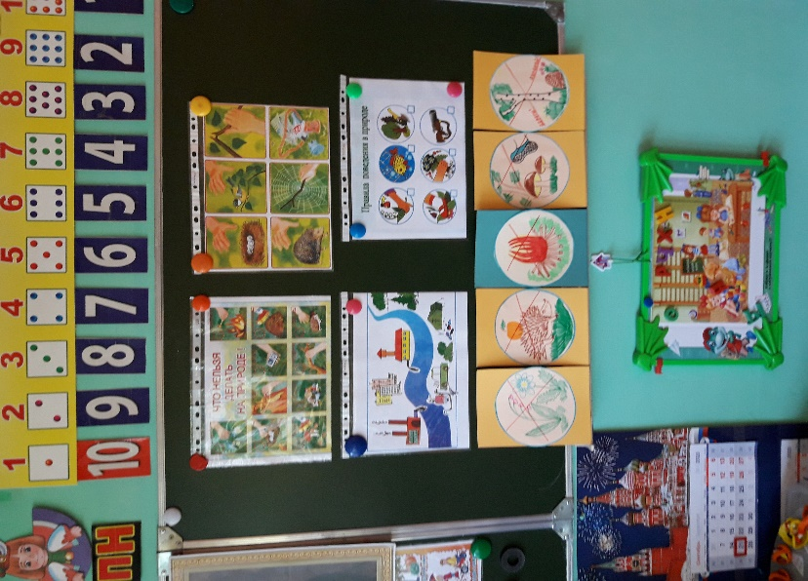
Речевое развитие:
Центр речевого развития или уголок речи и грамотности и Центр Книги;
Для формирования умения самостоятельно работать с книгой представлена различная детская художественная литература, детская научная и публицистическая литература.

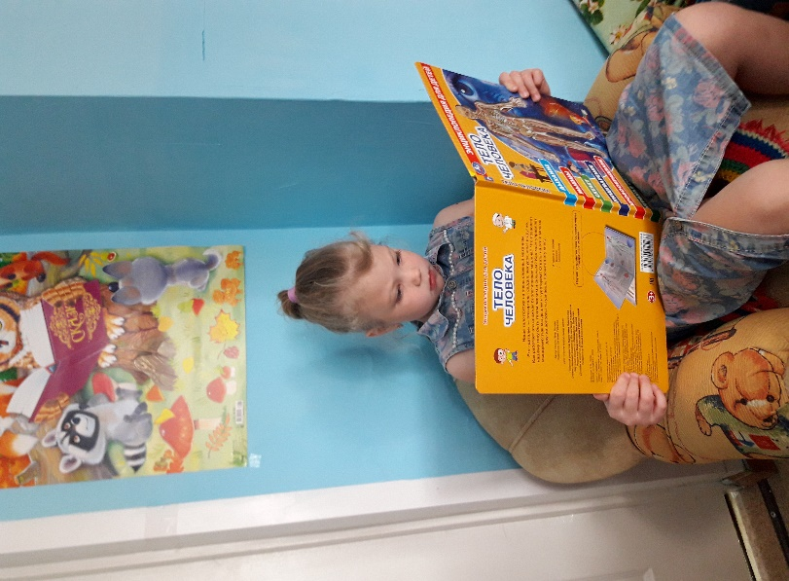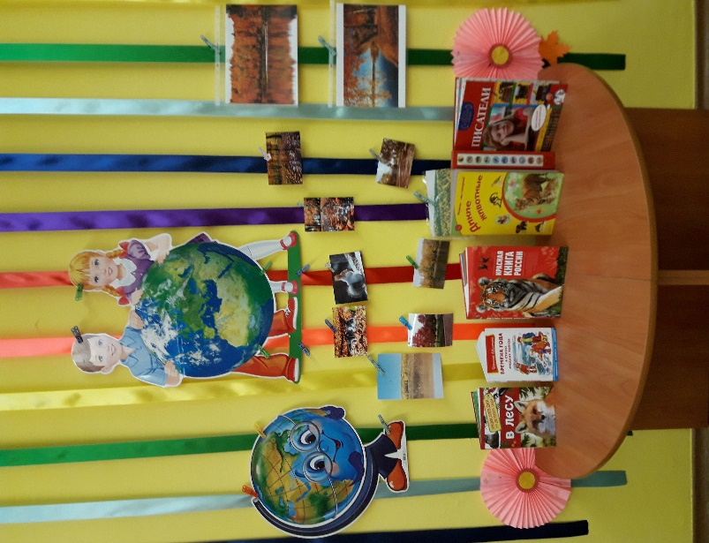

Направление играет существенную роль в формировании у детей интереса и любви к художественной литературе. В этом уголке ребенок имеет возможность самостоятельно, по своему вкусу выбрать книгу и спокойно рассмотреть ее с яркими иллюстрациями.
Художественно-эстетическое развитие:
В Центре «Творческая мастерская» находится материал и оборудование для художественно-творческой деятельности: рисования, лепки и аппликации, разнообразие материалов группы обеспечивают возможность для творческой активности и самовыражения детей. По желанию ребенок может найти и использовать необходимый, для воплощения своих творческих идей, замыслов, фантазии материал. Детские работы (рисунки, поделки и коллажи) выставляются на всеобщее обозрение на специальной стене к которой имеется свободный доступ.

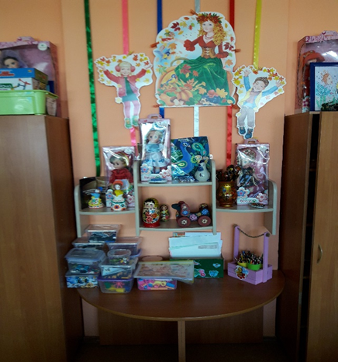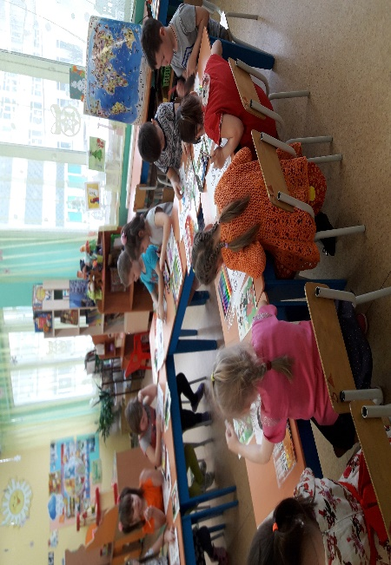

Центр музыкально-театрализованной деятельности.
Для развития творческой активности и способностей детей, его стремления проявить себя в разных видах театра и разных ролях. Для развития творческих способностей в самостоятельно – ритмической деятельности имеется магнитофон, телевизор и видеомагнитофон, различные аудио и видео записи, музыкальные инструменты, музыкально – дидактические игры.
С помощью театрализованных игр я решаю следующие задачи:
- Развиваю артикуляционную моторику;
- Развиваю артикуляционную моторику;
- Расширяю словарный запас;
- Развиваю монологическую и диалогическую речь;
- Развиваю общую и мелкую моторику.

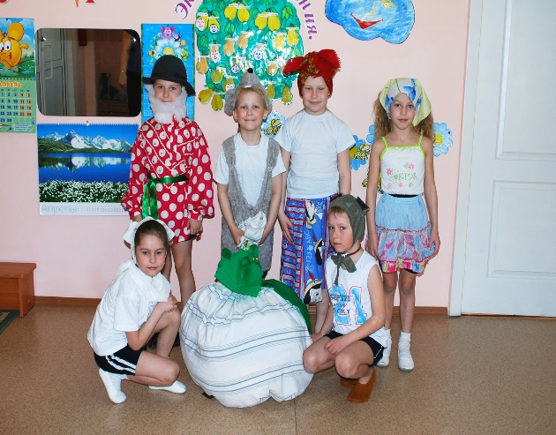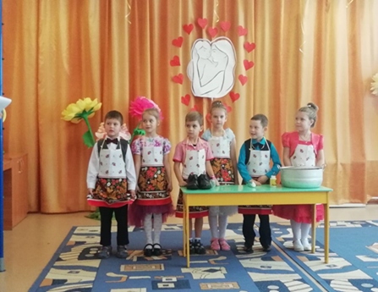

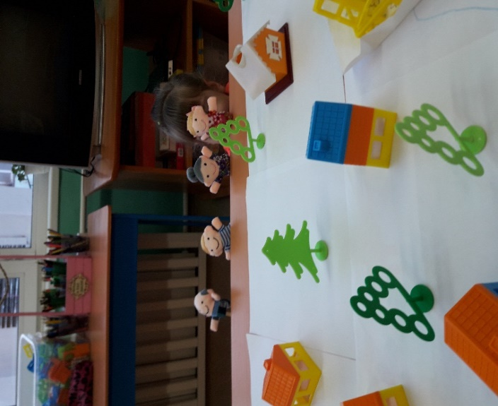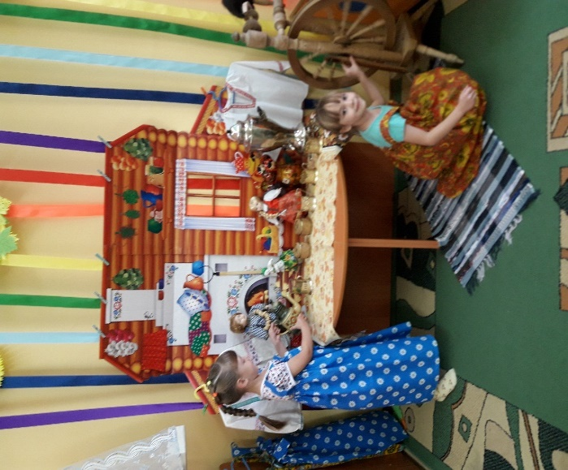

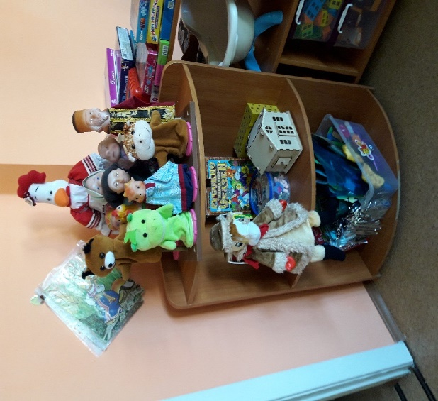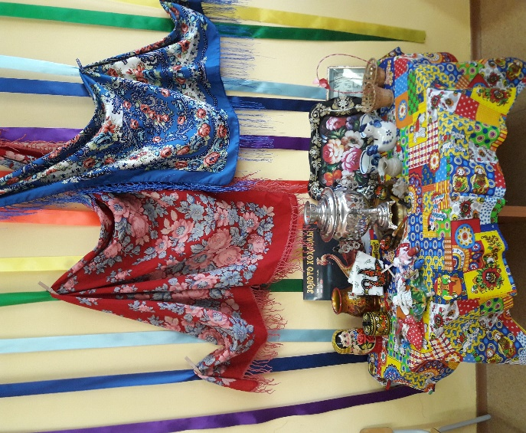

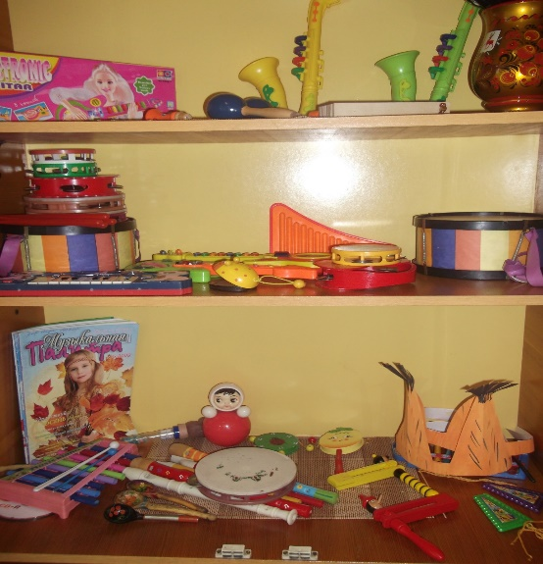

Создавая развивающую предметно-пространственную среду, мы учитываем, что:
- Среда должна выполнять образовательную, развивающую, воспитывающую, стимулирующую, организованную, коммуникативную функции. Но самое главное – она должна работать на развитие самостоятельности и самодеятельности ребенка.

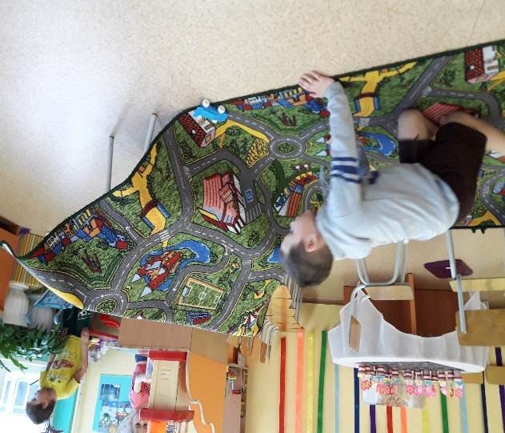

- Необходимо гибкое и вариативное использование пространства. Среда должна служить удовлетворению потребностей и интересов ребенка.

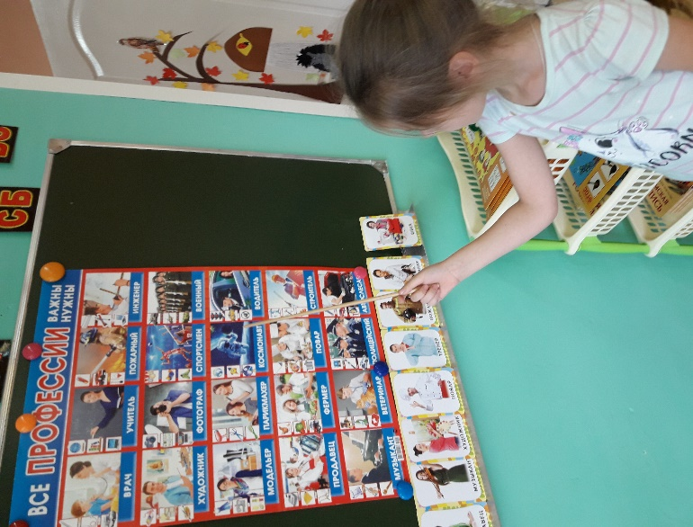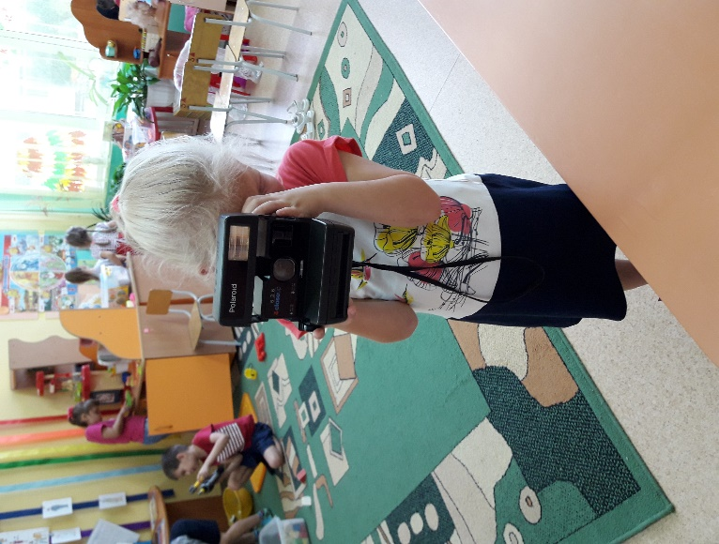

- Форма и дизайн предметов ориентирована на безопасность и возраст детей.

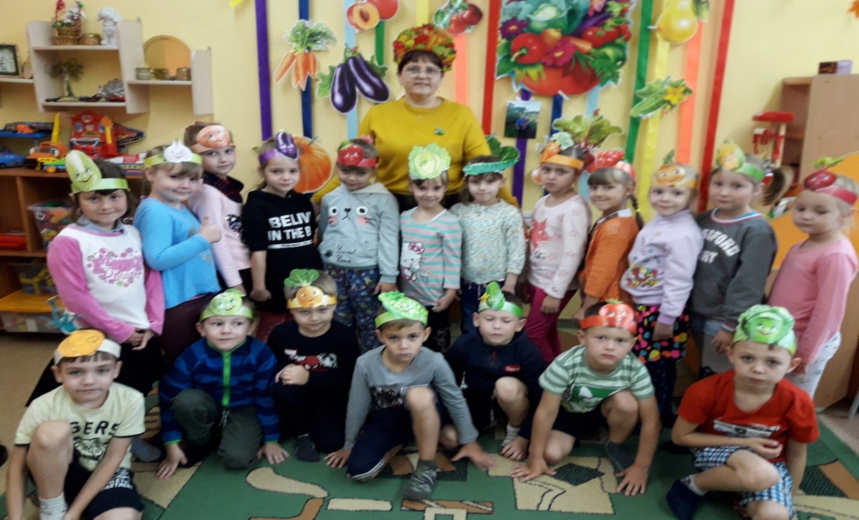

- Элементы декора должны быть легко сменяемыми.

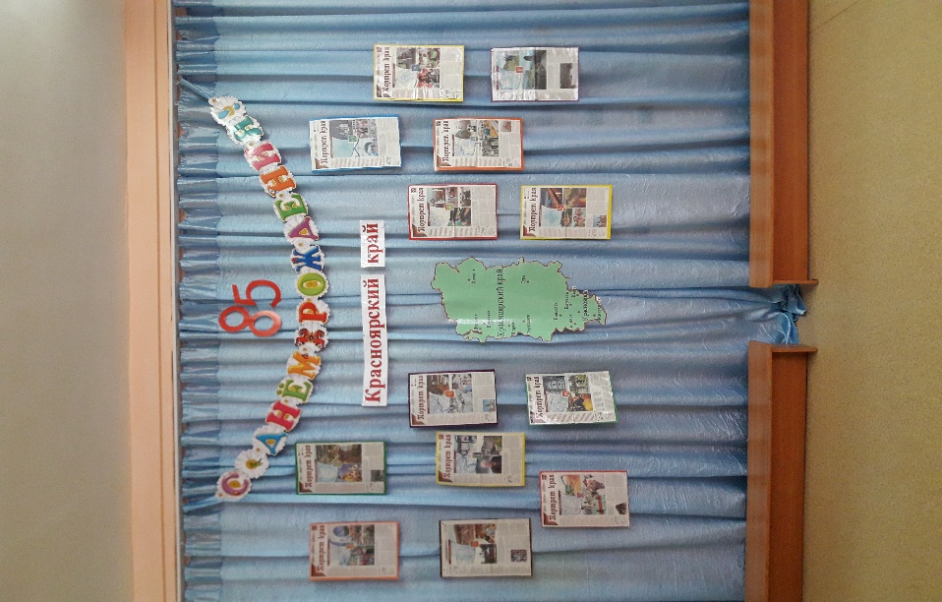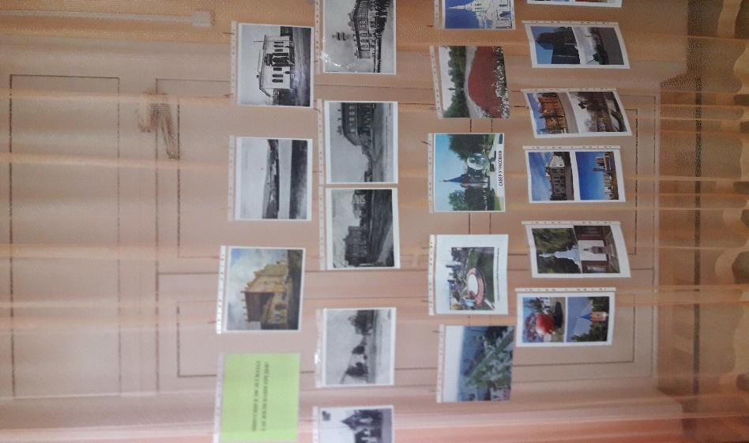

- Предметную среду в групповом помещении необходимо учитывать закономерности психического развития, показатели их здоровья, психофизиологические и коммуникативные особенности, уровень общего и речевого развития.

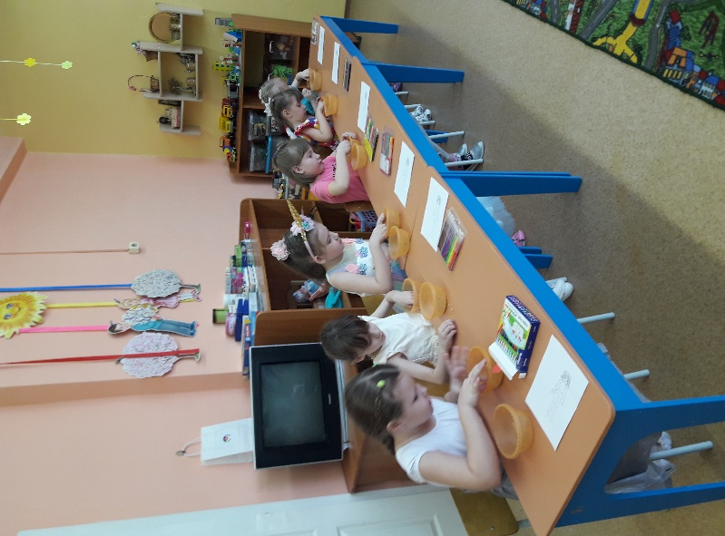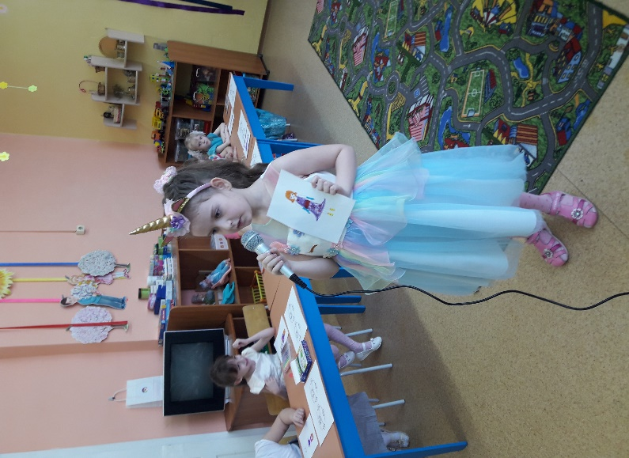

- Цветовая палитра моей группы представлена теплыми, пастельными тонами.

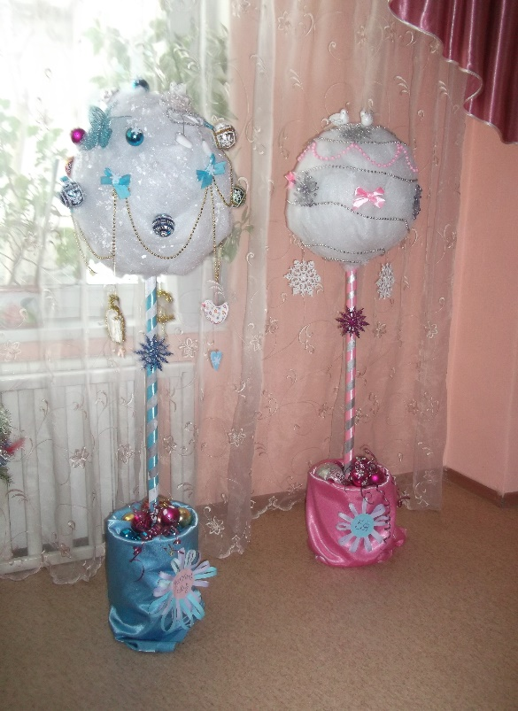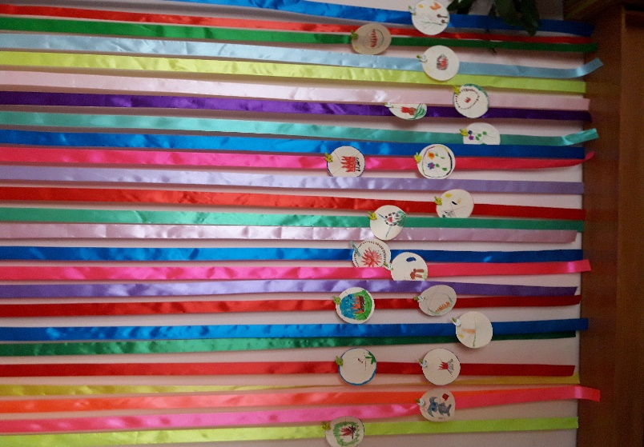

- При создании развивающего пространства в групповом помещении необходимо учитывать ведущую роль игровой деятельности.

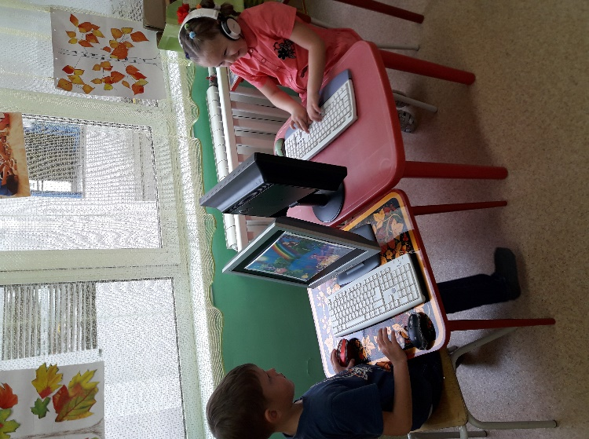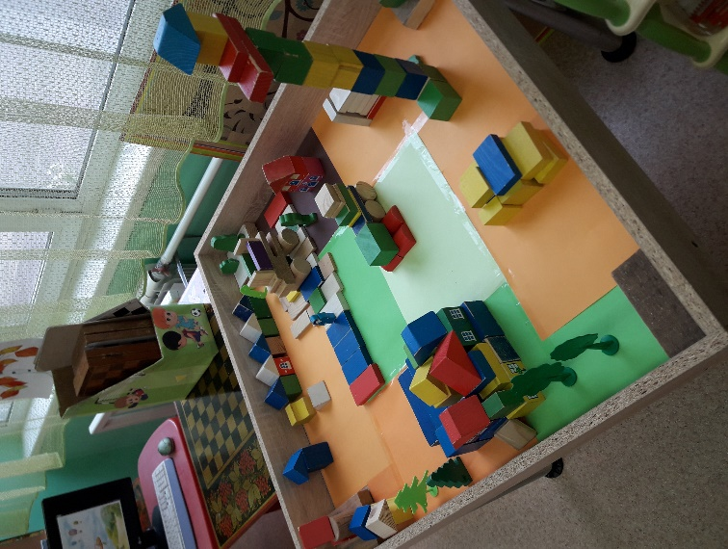

- Развивающая среда группы должна меняться в зависимости от возрастных особенностей детей, периода обучения, образовательной программы.
Вывод.
Организуя развивающую ППС в группе с учетом требований ФГОС, я старалась строить таким образом, чтобы дать возможность наиболее эффективно развивать индивидуальность каждого ребенка с учетом его склонностей, интересов, уровня активности.

